Безопасность людей в местах зимнего отдыха ЮЗАО

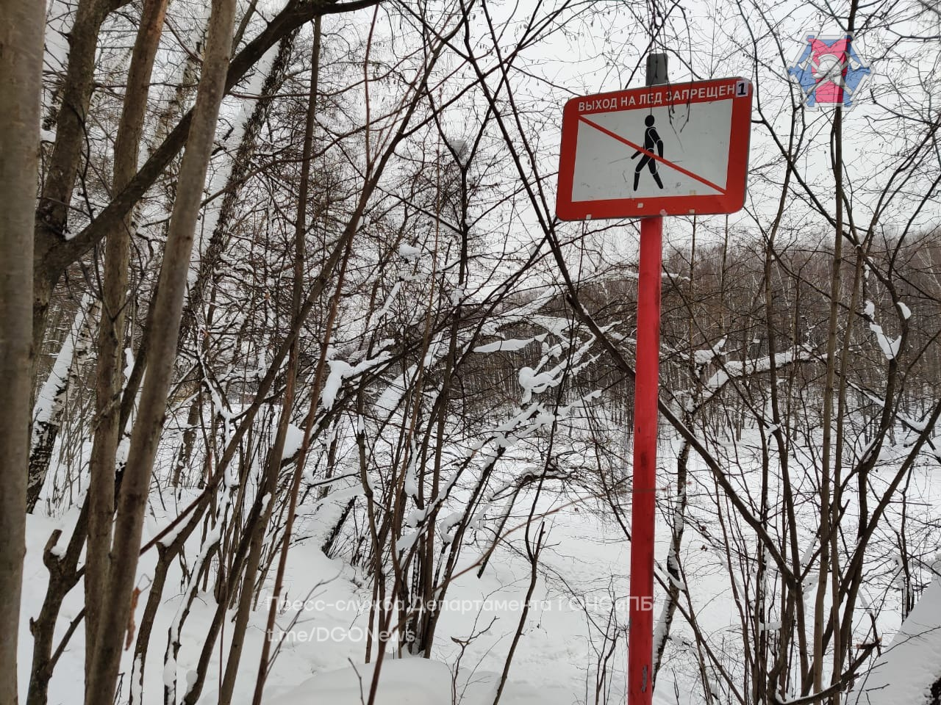

Профилактические мероприятия по обеспечению безопасности людей в местах зимнего отдыха в округе организовало Управление по ЮЗАО Департамента ГОЧСиПБ.
Более подробно о предупредительных мерах рассказала заместитель начальника Управления по ЮЗАО Венера Юмаева:
«Зимой многие жители округа стараются больше времени проводить на природе. В местах зимнего отдыха ЮЗАО москвичи катаются на лыжах и санках, просто гуляют. Во время отдыха никогда не забывайте о правилах безопасности, особенно если вы находитесь вблизи водных объектов. Сотрудники Управления по ЮЗАО увеличили количество, частоту и продолжительность патрулирований мест зимнего отдыха. Специалисты беседуют с отдыхающими о запрете выхода на лед и употребления алкоголя в общественных местах. Посетителям мест зимнего отдыха напоминают, чтобы они не оставляли детей без присмотра, а также инструктируют по мерам пожарной безопасности.
Во время обходов сотрудники Управления проверяют наличие и состояние знаков безопасности и информационных щитов, предупреждающих людей о запрете выхода на лёд. Также смотрят на актуальность и читаемость номеров телефонов вызова экстренных служб».
Управление по ЮЗАО напоминает, что соблюдение правил безопасности, особенно вблизи водоемов – гарантия вашего безопасного отдыха!

